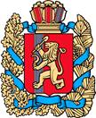

АДМИНИСТРАЦИЯ КУЛАКОВСКОГО СЕЛЬСОВЕТА
МОТЫГИНСКОГО РАЙОНА
КРАСНОЯРСКОГО КРАЯ

ПОСТАНОВЛЕНИЕ

«12» июля 2016г. п. Кулаково № 57-пг

Об утверждении схемы расположения
земельного участка на кадастровом плане территории
В соответствии со статьями 11.3, 11.10 Земельного кодекса Российской Федерации, руководствуясь Федеральным законом от 24.07.2007 № 221-ФЗ «О государственном кадастре недвижимости», рассмотрев заявление Лукьянова С.В.
ПОСТАНОВЛЯЮ:
1. Утвердить схему расположения земельного участка на кадастровом плане территории (далее – схема КПТ) (прилагается) и предварительно согласовать предоставление без проведения торгов Лукьянову Сергею Викторовичу (место жительство: 663413, Красноярский край, Мотыгинский район, п. Кулаково, ул. Мира, д. 11, кв. 1, паспорт серия 0412 № 427835 выдан Территориальным пунктом УФМС России по Красноярскому краю в Мотыгинском районе, 22.08.2013г.) земельный участок из категории земель населенных пунктов, разрешенное использование: приусадебный участок личного подсобного хозяйства, общей площадью 1607 кв. м. расположенного по адресу: Красноярский край, Мотыгинский район, п. Кулаково, ул. Мира, д. 11, кв. 1, является блокированной застройкой. Земельный участок расположен в территориальной зоне Ж.
2. Настоящее постановление является основанием для внесения изменений в государственный кадастр недвижимости.
3. Контроль исполнения настоящего постановления оставляю за собой.
4. Постановление вступает в силу со дня подписания.

Глава Кулаковского сельсовета
Мотыгинского района
Красноярского края Т.А. Волкова

УТВЕРЖДЕНА
Постановление
от 12.07.2016г. № 57
Администрация Кулаковского сельсовета
СХЕМА
расположения земельного участка или земельных участков на кадастровом плане территории

Условный номер земельного участка -
Площадь земельного участка 1607 м²
Обозначение характерных точек границ |  | Координаты, м
 |  | X | Y
1 |  | 2 | 3
н1 |  | 863977 | 151287
н2 |  | 863975 | 151291
1 |  | 863969 | 151288
2 |  | 863967 | 151295
3 |  | 863963 | 151302
4 |  | 863960 | 151317
5 |  | 863956 | 151332
н3 |  | 863959 | 151334
н4 |  | 863958 | 151338
6 |  | 863955 | 151349
7 |  | 863947 | 151365
н5 |  | 863932 | 151358
н6 |  | 863931 | 151357
н7 |  | 863945 | 151305
н8 |  | 863950 | 151289
н9 |  | 863955 | 151277
н10 |  | 863964 | 151280
н11 |  | 863974 | 151285
н1 |  | 863977 | 151287
Система координат: СК кадастрового округа, зона 4 (МСК 167)
Квартал: 24:26:0201003
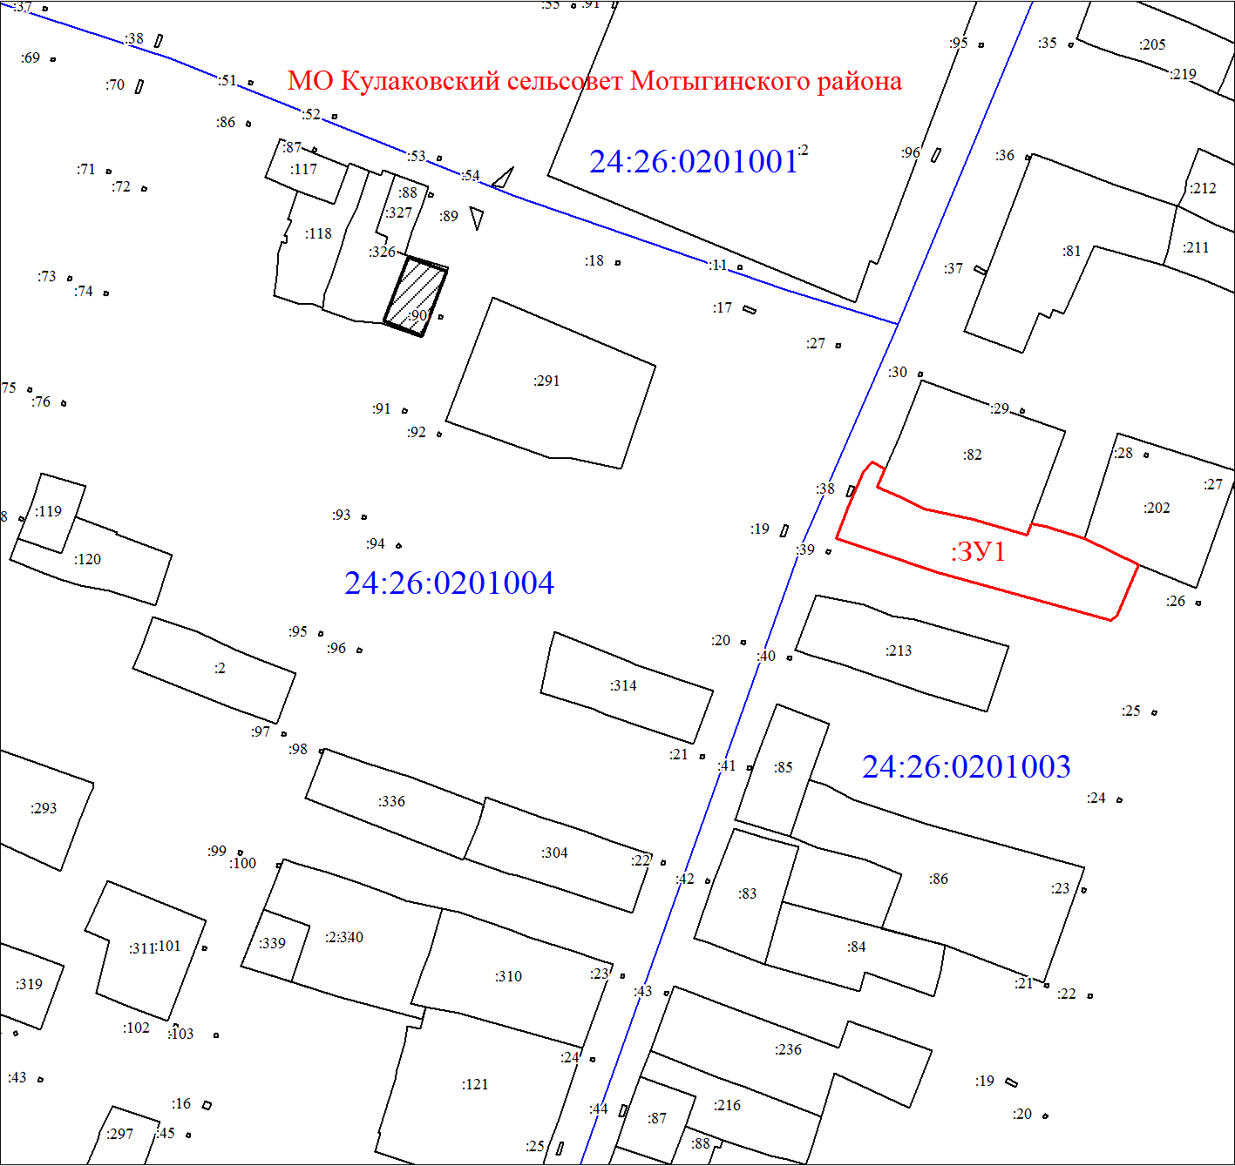
Масштаб 1:2000
Условные обозначения:
 | Границы земельных участков, установленные (уточненные) при проведении кадастровых работ, отражающиеся в масштабе
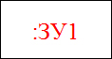 | Надписи вновь образованного земельного участка
 | Объект капитального строительства
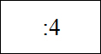 | Надписи кадастрового номера земельного участка
 | Граница территориальной зоны
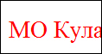 | Обозначение границы территориальной зоны
 | Граница кадастрового квартала
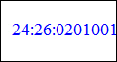 | Обозначение кадастрового квартала

